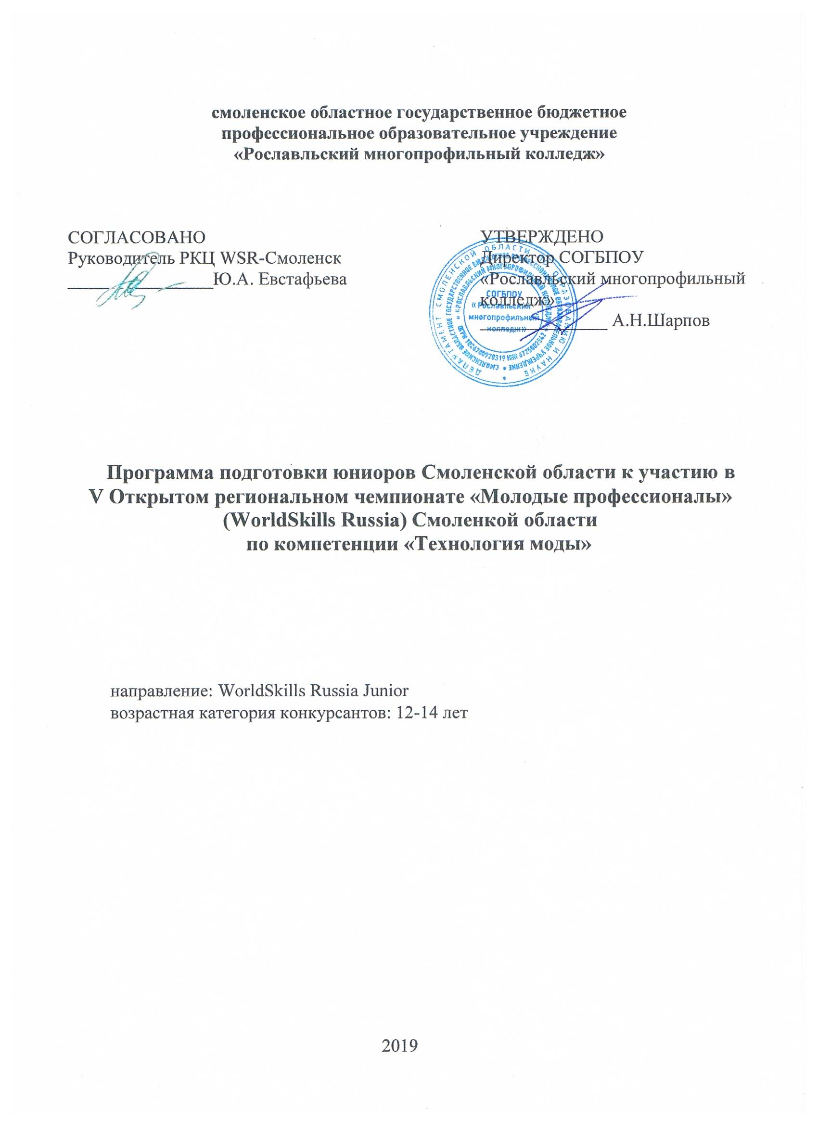
Программа профессиональной подготовки команд участников IV Открытого регионального чемпионата «Молодые профессионалы» (Worldskills Russia) Смоленской области (далее – Программа) разработана на основе Регламентирующих документов Союза «Агентство развития профессиональных сообществ и рабочих кадров «Ворлдскиллс Россия», Регламента IV Открытого регионального чемпионата «Молодые профессионалы» (JuniorSkills Russia) Смоленской области и технической документации по компетенции Технологии моды

Организация разработчик: ОГБПОУ «Рославльский многопрофильный колледж»»

Составители: Бакун Т.В.- главный региональный эксперт по компетенции
«Технологии моды»,
Преподаватель СОГБПОУ «РМК» -Трененкова Л.С.;
Мастер п/о СОГБПОУ «РМК- Савкина М.Е.

Пояснительная записка

Цель проведения чемпионатов WSR – профессиональная ориентация граждан России в возрасте от 12 до 22 лет, а также внедрение в систему отечественного профессионального образования лучших международных наработок по направлениям:
профессиональные стандарты;
обучение экспертов (мастеров);
обновление производственного оборудования;
система оценки качества образования;
квалификационные характеристики WSI;
корректировка образовательных программ; приглашение иностранных экспертов;
привлечение бизнес-партнеров;
выявление лучших представителей профессий (компетенций) в возрасте от 18 до 22 лет для формирования региональной сборной WSR для участия в межрегиональных и национальных первенствах России.
JuniorSkills – это программа ранней профориентации, основ профессиональной подготовки и соревнований школьников в профессиональном мастерстве. Инициирована в 2014 году Фондом Олега Дерипаска «Вольное Дело» в партнерстве с АСИ и WorldSkills Россия при поддержке Министерства промышленности и торговли РФ, Министерства образования и науки РФ. Движение JuniorSkills является частью движения WorldSkills Russia, а соревнования JuniorSkills – частью чемпионатов WorldSkills. JuniorSkills – международная инициатива Российской Федерации в движении WorldSkills International.
Ключевыми ценностями «WorldskillsInternational» являются целостность, то есть конкурсная часть по всем компетенциям проводиться в одно время и территориально водном месте, информационная открытость, справедливость, партнерство и инновации.
Подготовка молодых рабочих и региональной команды к участию в чемпионатах WorldSkills Russia (JuniorSkills) осуществляется в профессиональных образовательных организациях, специализированных центрах квалификаций и на предприятиях Смоленской области. Организация практических занятий на повышенном (олимпиадном) уровне проводятся на рабочих местах под руководством преподавателей и мастеров производственного обучения профессиональной образовательной организации, а также тренерами WSR, обладающие достаточной профессиональной компетенцией (знаниями и опытом по определенной профессии) для профессиональной подготовки участников. Соотношение прикладной теоретической подготовки, практической работы и профессионально-прикладной физической подготовки.
Цели JuniorSkills: создание новых возможностей для профориентации и освоения школьниками современных и будущих профессиональных компетенций на основе инструментов движения WorldSkills с опорой на передовой отечественный и международный опыт.

Задачи JuniorSkills:
- Разработка «профстандартов» по компетенциям WorldSkills и компетенциям «будущего» для школьников;
- Создание системы соревнований и конкурсов по основам профессиональным компетенциям;
- Разработка целостной системы работы со школьниками с использованием различных форм: обучающие программы, индустриальные экспедиции, технические лагеря, профессиональные пробы, проектная деятельность, сетевые сообщества и др.
- Повышение профессионализма педагогов – участников программы;
- Создание инфраструктуры программы: экспертные сообщества, специализированные центры компетенций.
Ключевые отличия от «взрослых компетенций WSR:

16 - 22 года  Инфраструктура и задание  ориентированы на профессионалов  Подготовка участников идет во время  их основного образования и  специальных тренировок.  Компетенция WSR — это профессия  для участника соревнований | 16 лет и моложе  Инфраструктура и задание  адаптированы под требования условий  труда для несовершеннолетних  Подготовка участников идет в рамках  доп.образования или уроков технологии  в школе  Юниоры должны пробовать разные  компетенции и искать своё призвание

Целевая аудитория: ученики МБОУ средних школ г. Рославля в возрасте от 12 до 14 лет.

Место проведения занятий:
- профессиональные образовательные организации;
- тренировочная база специализированных центров квалификаций.

Цели занятий:
формирование новых практических навыков в рамках компетенции Технологии моды;
ознакомление с организацией и производственными технологиями современного производства в рамках компетенции;
предоставление возможности принять практическое участие в производственных процессах;

Планируемые результаты работы определяются характеристиками соответствующих компетенций, техническими описаниями и регламентом чемпионатов.

Календарно – тематическое планирование программы подготовки юниоров

Срок обучения: ноябрь-декабрь
Форма обучения: очно-заочная
№ | Содержание учебного материала | Всего  час. | В том числе |  | Организация осуществляющая тренировочный процнесс | Дата проведения  тренировок
 |  |  | Л | ПР
1 | Введение в компетенцию «Технология моды».  Конкурсное задание.  Реламент чемпионата.  Стандарты WSR/ | 2 | 2 | - | СОГБПОУ «Рославльский многопрофильный колледж» | 06.11.18  07.11.18
 | Раздел 1  Конструирование | 9
Тема 1.
Конструктивное моделирование
2 | Построение чертежа основы сумки по заданным параметрам | 3 | 1 | 2 | СОГБПОУ «Рославльский многопрофильный колледж» | 08.11.18  09.11.18  12.11.18
3 | Выполнение эскиза модели сумки | 2 | - | 2 | СОГБПОУ «Рославльский многопрофильный колледж» | 13.11.18  14.11.18
4 | Разработка модельной конструкции сумки | 2 | - | 2 | СОГБПОУ «Рославльский многопрофильный колледж» | 15.11.18  16.11.18
5 | Оформление лекала изделия | 2 | - | 2 | СОГБПОУ «Рославльский многопрофильный колледж» | 19.11.18  20.11.18
 | Раздел 2.  Технология изготовления текстильных изделий | 13
 | Тема 2. Технология пошива сумки
6 | Охрана труда. Техника безопасности | 1 | 1 | 1 | СОГБПОУ «Рославльский многопрофильный колледж» | 21.11.18
7 | Раскрой изделия:  Подготовка материала;  Раскладка лекал;  Обмеловка, раскрой. | 3 | 1 | 2 | СОГБПОУ «Рославльский многопрофильный колледж» | 22.11.18  23.11.18  26.11.18
8 | Составление технологической последовательности обработки изделия | 1 | 1 | - | СОГБПОУ «Рославльский многопрофильный колледж» | 27.11.18
9 | Обработка мелких деталей, Обработка подкладки | 2 | - | 2 | СОГБПОУ «Рославльский многопрофильный колледж» | 28.11.18  29.11.18
10 | Заготовка кармана | 2 | - | 2 | СОГБПОУ «Рославльский многопрофильный колледж» | 30.11.18  03.12.18
11 | Сборка сумки:  Соединение кармана с основным полотнищем;  Соединение основных деталей изделия; | 1 | - | 1 | СОГБПОУ «Рославльский многопрофильный колледж» | 04.12.18
12 | Соединение мелких деталей к основным;  Обработка застежки и соединение подкладки . | 2 | - | 2 | СОГБПОУ «Рославльский многопрофильный колледж» | 05.12.18  06.12.18
13 | Заключительная отделка изделия. | 1 | - | 1 | СОГБПОУ «Рославльский многопрофильный колледж» | 07.12.18
 | Раздел 3.  Эскизирование | 6
14 | Рисование фигуры человека, с применением пропорциональных схем. | 2 | 1 | 1 | СОГБПОУ «Рославльский многопрофильный колледж» | 10.12.18  11.12.18
15 | Графическое решение фигуры человека в одежде. | 4 | 1 | 3 | СОГБПОУ «Рославльский многопрофильный колледж» | 12.12.18  13.12.18  14.12.18  17.12.18
 | Раздел 4.  Декорирование | 6
16 | Композиция декоративного элемента | 1 | 1 | - | СОГБПОУ «Рославльский многопрофильный колледж» | 18.12.18
17 | Способы крепления декора | 1 | - | - | СОГБПОУ «Рославльский многопрофильный колледж» | 19.12.18
18 | Выполнение съемного декоративного украшения | 2 | - | 2 | СОГБПОУ «Рославльский многопрофильный колледж» | 20.12.18  21.12.18
19 | Декорирование изделий | 2 | - | 2 | СОГБПОУ «Рославльский многопрофильный колледж» | 24.12.18  25.12.18
 | Всего часов: | 36

Форма итогового контроля:

Участие в региональных отборочных чемпионатах, прохождение процедуры сертификации квалификаций.

Список рекомендуемых источников

- Устав Союза «Агенство развития профессиональных сообществ и рабочих кадров «Молодые профессионалы» (Ворлдскиллс Россия)
- Регламент IV Открытого регионального чемпионата «Молодые профессионалы» (WorldSkills Russia) Смоленской области – 2019.
- Кодекс этики
- Термины и определения JuniorSkills Russia
- Техническая документация по компетенции (Конкурсные задания, Технические описания, Инфраструктурные листы, Критерии оценок, Схемы рабочих мест, Техника безопасности) http://worldskills.ru/

Учебно-методическое обеспечение:

В соответствии с техническим описанием компетенции и инфраструктурным листом.

